28.1.2016 proběhlo předání výpisu z vysvědčení žákům školy. Celý den se ovšem nesl v netradičním duchu následujícího karnevalu. První vyučovací hodinu se děti připravovaly- převlékaly do složitých kostýmů, líčily dechpřecházející masky a ornamenty, dolaďovaly poslední detaily. Druhá hodina již byla plně v rukou třídních učitelů, kteří zhodnotili práci dětí za první pololetí letošního školního roku.
3. třída 9. třída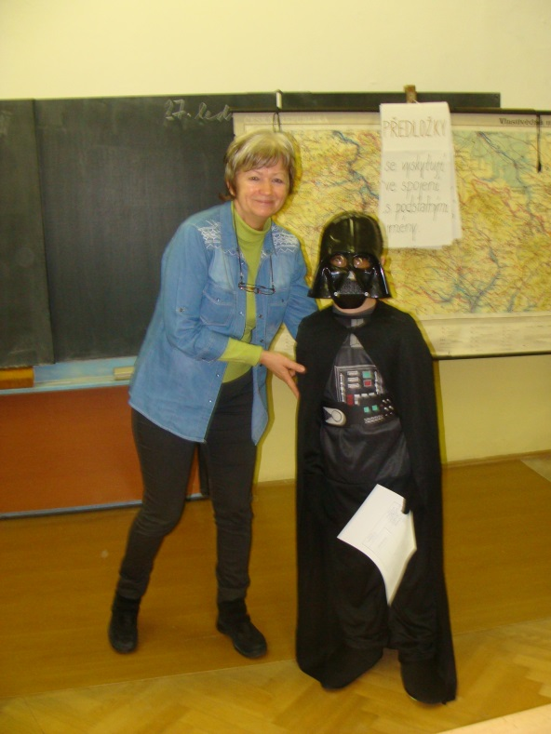 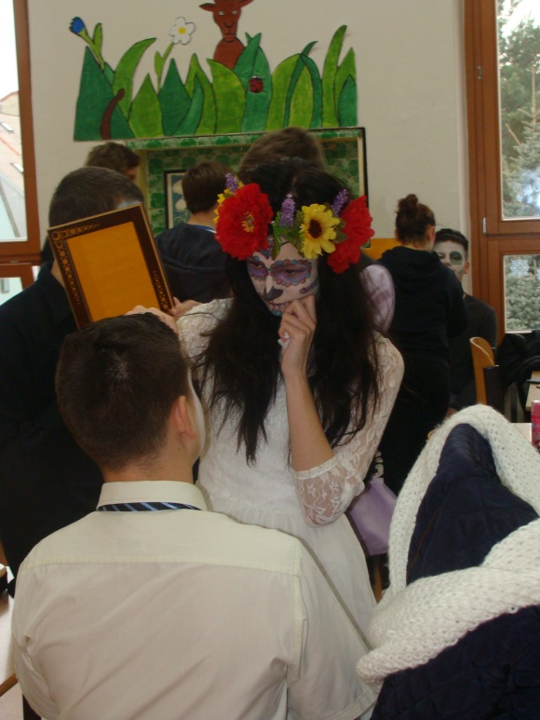
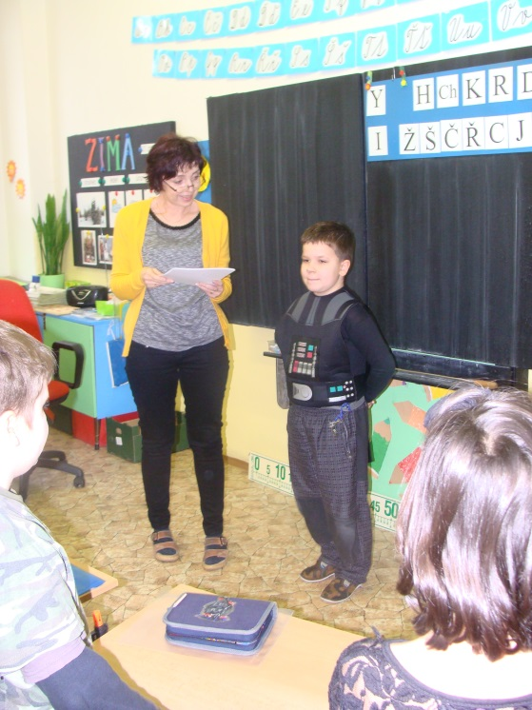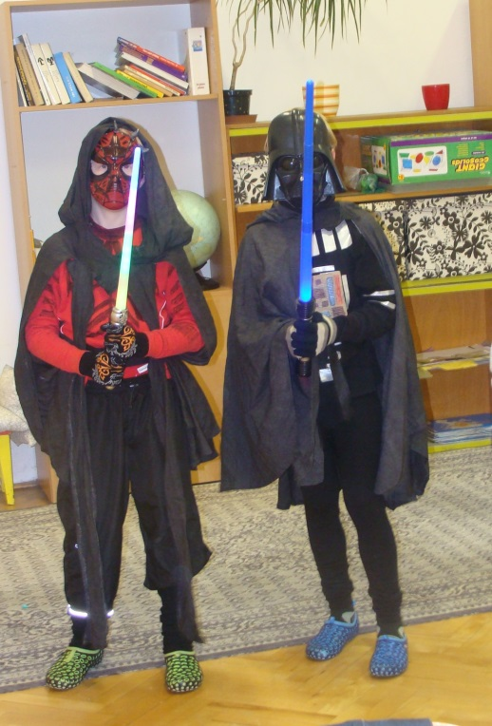
2. třída 4. třída
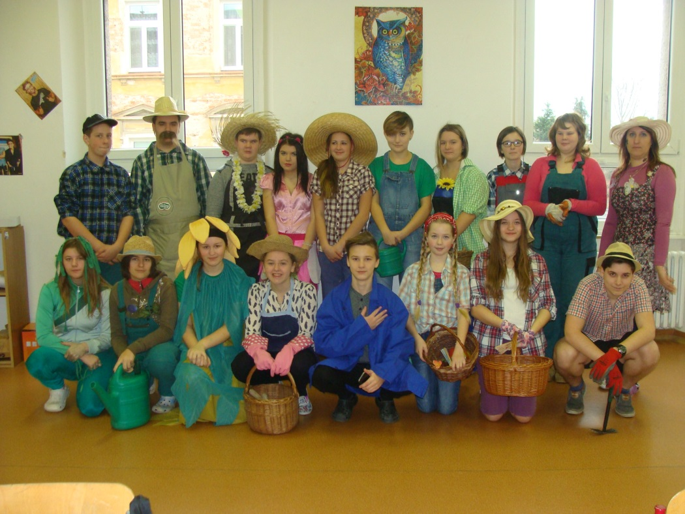
8. třída
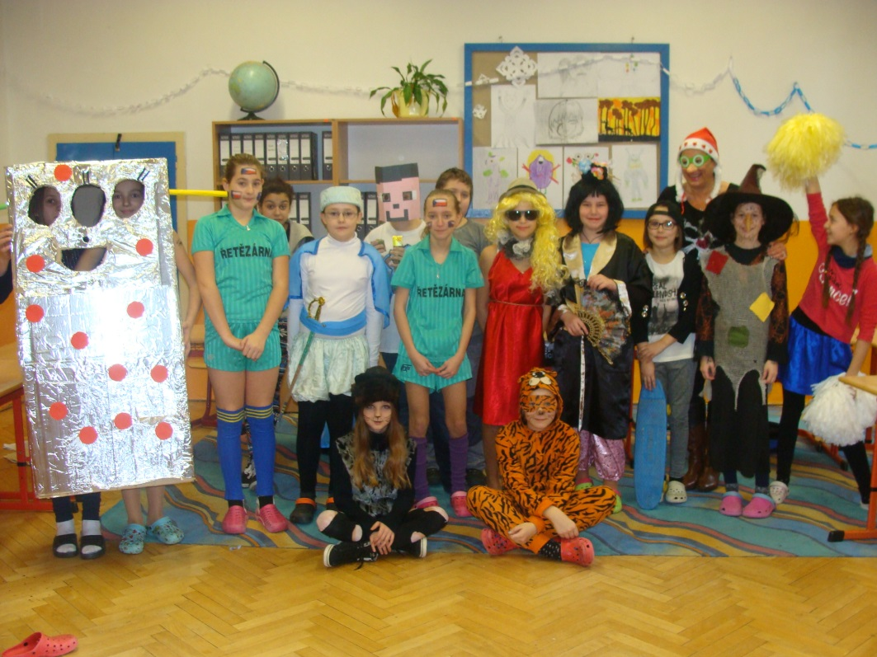
5. třída

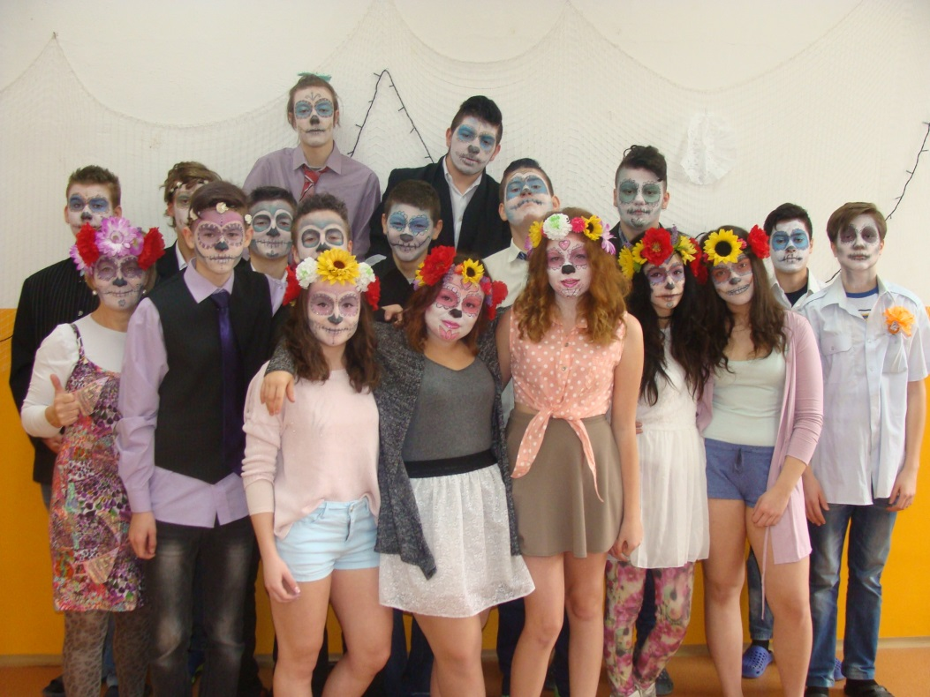
9. třída
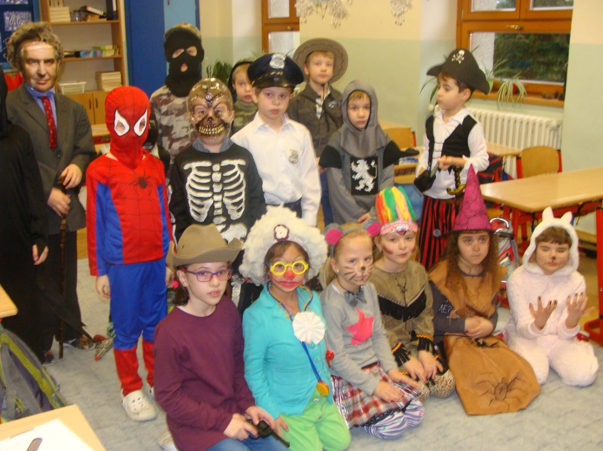
1. třída

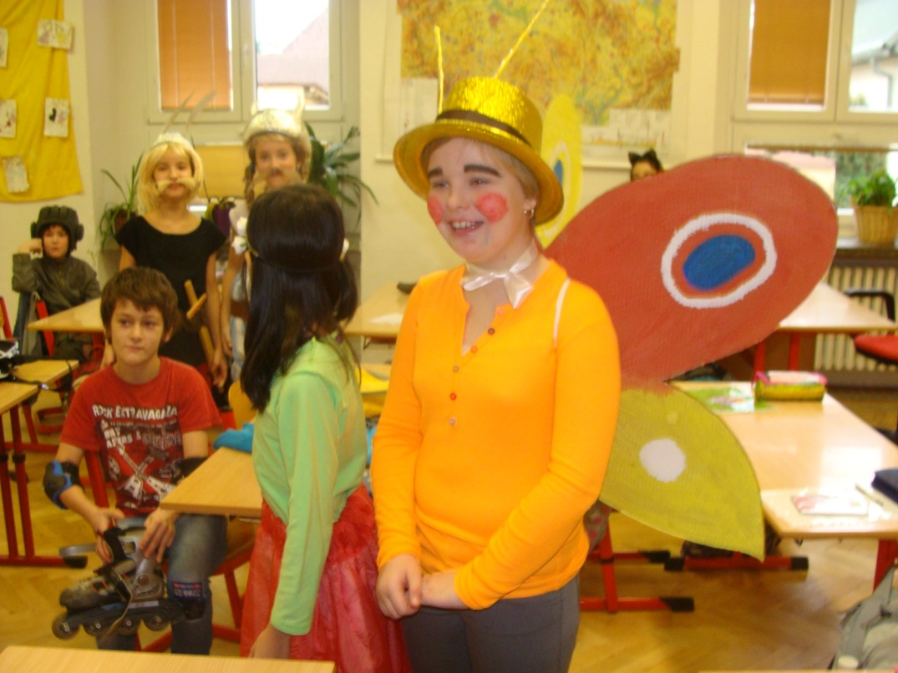
4. třída

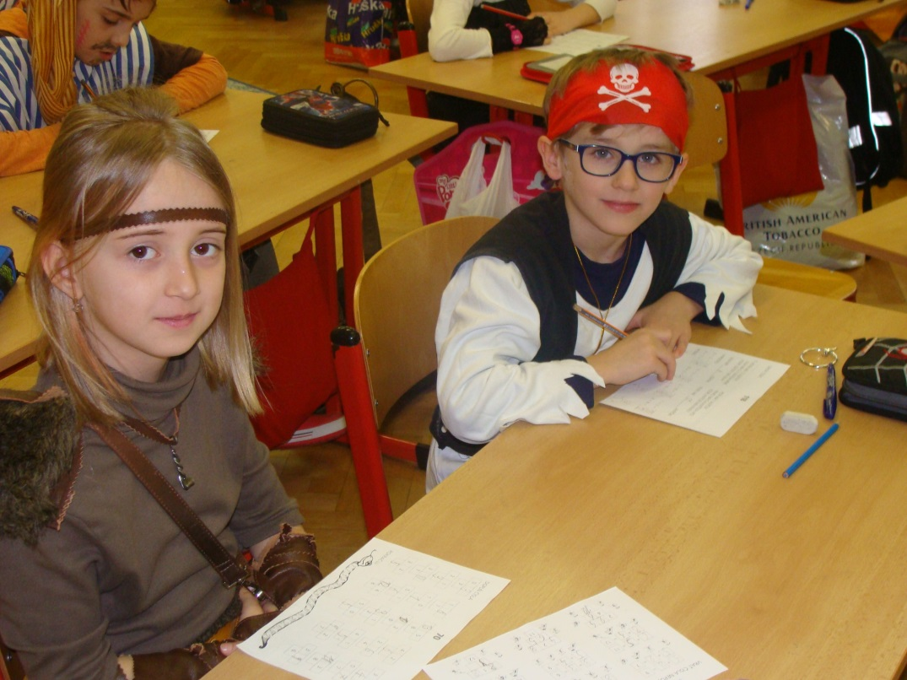
2. třída

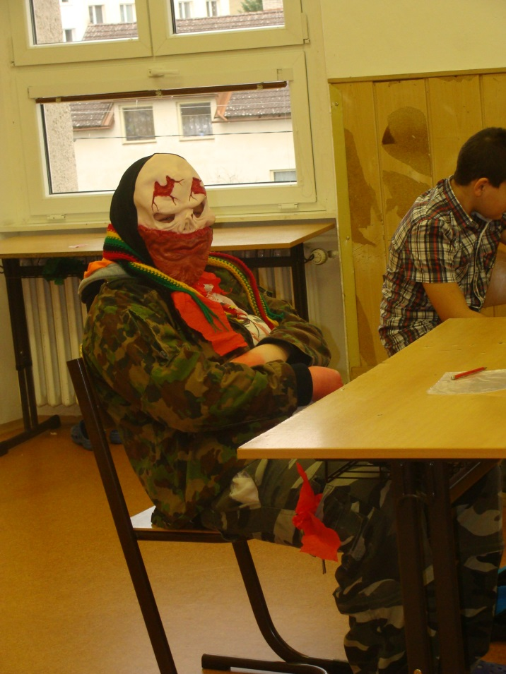
7. třída
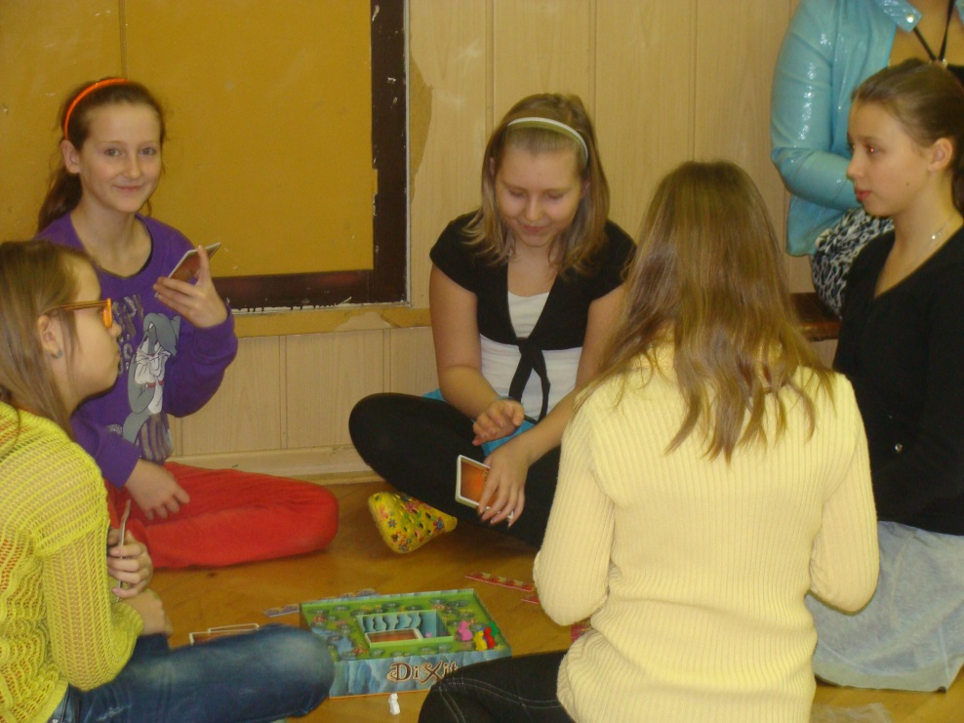
6. třída

